2020-2021-2《软件项目开发与实践1》 作业清单

作业1：请根据附件中的图片，使用React.js框架完成页面设计，完成后将项目压缩上传。作业请不要上传nodeModule文件夹！



作业2：请根据附件中的图片，完成网页版计算器的设计，要求如下： 1.使用React.js hooks 、antd UI框架完成 2.能够实现四则运算 3.能够将计算结果存储在LocalStorage中 完成后，请将代码打包上传，特别提醒不要上传nodemodule文件夹！

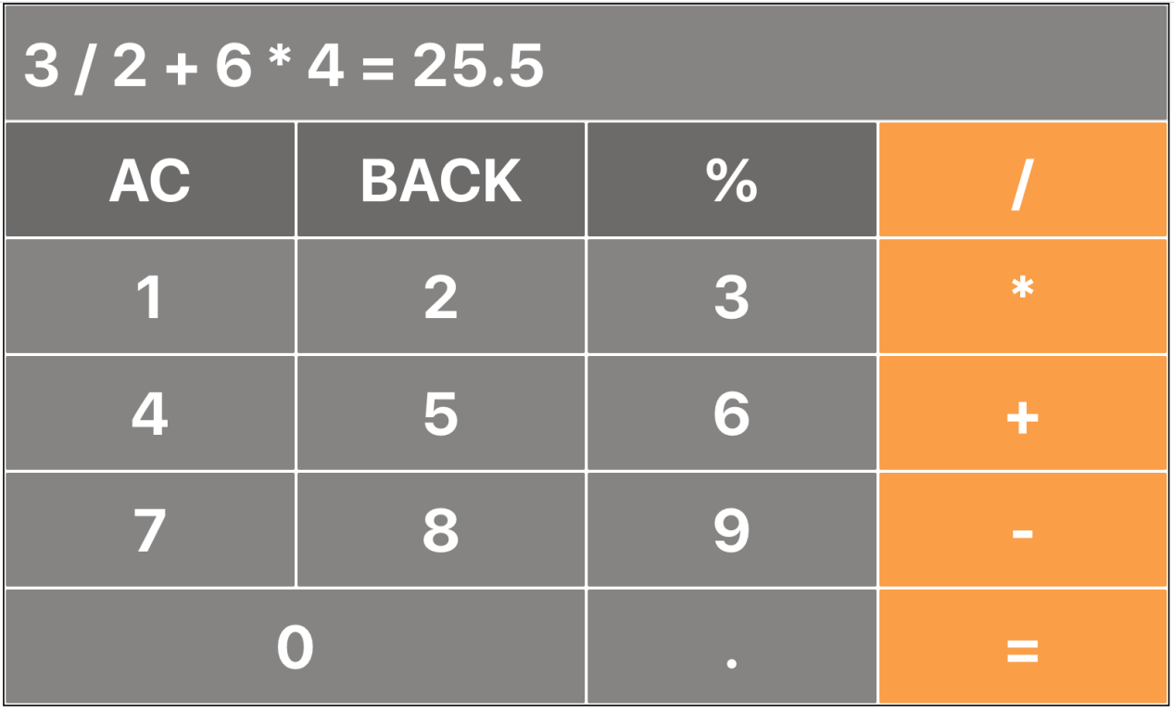

作业3：根据项目设计与测试场景，按照文档模板要求撰写设计测试文档

《软件项目开发与实践1》课程过程文档

设计实现与测试文档

1. 基本信息

|  |  |  |  |  |  |  |
| --- | --- | --- | --- | --- | --- | --- |
| 项目名称 | | 贪吃蛇 | | | 版本 | V1.1 |
| 学号 |  | | 专业 |  | 姓名 |  |

1. 类的设计（或功能模块划分）

贪吃蛇软件，根据需求分析共设计4个类，类图如下：

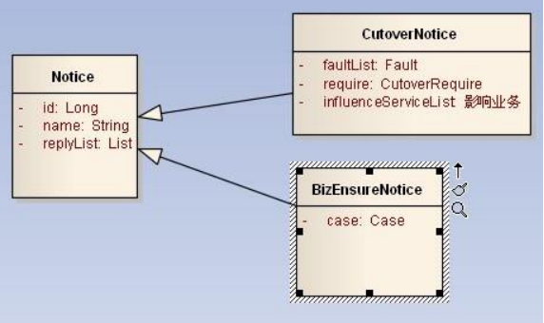

图1 类图

注：该图仅仅是范例，要根据项目本身绘制。

1. 重要函数流程图
2. 某函数1

该函数完成XXX功能，（可写出详细功能描述）。流程图如下：

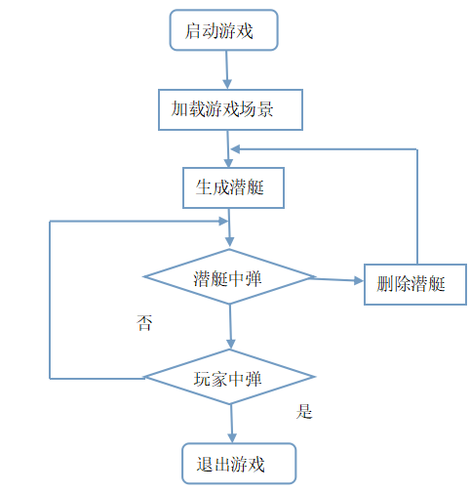

图2 流程图

1. 测试场景

表1 测试用例列表

|  |  |  |  |  |  |  |  |  |  |  |
| --- | --- | --- | --- | --- | --- | --- | --- | --- | --- | --- |
| 测试用例设计人员 | |  | 测试执行人员 | |  | | 测试时间 | |  | |
| 用例编号 | 场景描述（操作步骤） | | | 预期输出 | | 覆盖模块 | | 实际输出 | | 执行（P/F)） |
| CASE_01 |  | | |  | |  | |  | |  |
| CASE_02 |  | | |  | |  | |  | |  |
|  |  | | |  | |  | |  | |  |
|  |  | | |  | |  | |  | |  |
|  |  | | |  | |  | |  | |  |

注: 覆盖模块指需求分析时给出的功能号，一个功能可以通过多个测试用例进行测试。

1. Bug清单

表2 测试Bug列表

|  |  |  |  |  |  |  |  |  |
| --- | --- | --- | --- | --- | --- | --- | --- | --- |
| 测试人 | |  | | | 完成时间 | |  | |
| 序号 | Bug等级 | | Bug说明 | 覆盖测试用例 | | 覆盖模块 | | 修改情况 |
| BUG_01 |  | |  |  | |  | |  |
| BUG_02 |  | |  |  | |  | |  |
|  |  | |  |  | |  | |  |
|  |  | |  |  | |  | |  |
|  |  | |  |  | |  | |  |

注: 同一Bug可能出现在多个测试用例中，所有同一bug可以覆盖多个测试用例。

1. 测试结论

本次测试共设计XX个测试用例，覆盖功能达到XX%。共发现XX个Bug，经过修改，共修改XX个Bug，（如有不能修改的，需列出，并分析其原因）。目前为止，软件可以投入使用。（如不能，需分析说明原因）。

作业4：根据项目设计与测试场景，按照文档模板要求撰写需求文档

《软件项目开发与实践1》课程过程文档

需求文档

1. 基本信息

|  |  |  |  |  |  |  |
| --- | --- | --- | --- | --- | --- | --- |
| 项目名称 | | 贪吃蛇 | | | 版本 | V1.0 |
| 学号 |  | | 专业 |  | 姓名 |  |

1. 项目简介

贪吃蛇又名贪食蛇，是一款经典的小游戏。本软件实现了一款由水果组成的贪吃蛇，在用户的按键控制下运动捕获食物。游戏不仅设计的捕获的食物，还设计了炸弹陷阱。游戏供设计3个关卡，（简介每个关卡的基本功能）。同时提供了积分，音响音响，暂停等功能。

1. 功能需求

| **需求**  **编号** | **功能模块** | **功能描述** | | **备注** |
| --- | --- | --- | --- | --- |
| **输入描述**  **（含前置条件）** | **功能描述** |
| FUN_01 | 欢迎界面 | 开始进入游戏 | 显示游戏简介，设置 |  |
| FUN_02 | 退出系统 | 进入游戏中 | 单击“退出”； |  |
| FUN_03 | 贪吃蛇先上运 | 游戏中 | 按E键 |  |
| FUN_04 | 贪吃蛇先下运动 |  |  |  |
| FUN_05 | 贪吃蛇先左运动 |  |  |  |
| FUN_06 | 贪吃蛇先右运动 |  |  |  |
| FUN_07 | 贪吃蛇自动运动 | 进入游戏中 | 4个方向运动 |  |
| FUN_08 | 贪吃蛇捕食 |  |  |  |
| FUN_09 | 贪吃蛇碰到炸弹 |  |  |  |
| FUN_10 | 贪吃蛇过关卡1 |  |  |  |